TRANSFORMATIONS ACIDE-BASE

ET EQUILIBRES ACIDO-BASIQUE

https://eprofs.fr/terminale-specialite/

CORRIGÉ – VERSION PROFESSEUR

Encadré | Signification
VIDÉO (bleu) | Scanner le QR-code et regarder la vidéo, puis compléter le cours.
À RETENIR (jaune) | Définitions et formules à connaître par cœur.
MÉTHODE (violet) | Étapes à suivre pour résoudre un type d’exercice.
À VOUS DE JOUER (vert) | Exercice d’application à faire seul(e).
ATTENTION (rouge) | Erreur fréquente ou différence avec la vidéo.

Plan de travail et objectifs
Séance | Contenu | Vidéos | Durée | Fait
1 | Acides, bases et couples acide/base – espèces amphotères | n°3, 5, 6 | 1 h | ☐
2 | Réactions acide-base – schémas de Lewis | n°4, 7, 8 | 1 h | ☐
3 | Le pH d’une solution | n°1, 2 | 45 min | ☐
4 | Transformations non totales – taux d’avancement final | n°17 | 45 min | ☐
5 | Constante d’acidité K_{A}, pK_{A} – produit ionique de l’eau K_{e} | n°12, 9, 10 | 1 h | ☐
6 | Acides forts, bases fortes – échelle des pK_{A} | n°11, 21, 22, 13 | 1 h | ☐
7 | Composition d’une solution d’acide faible | n°18, 19 | 1 h | ☐
8 | Diagrammes de prédominance et de distribution – applications | n°15, 14, 16 | 1 h | ☐
9 | Bilan : extrait de bac corrigé et auto-évaluation | n°23 | 1 h | ☐

Mes objectifs (programme officiel)
- Identifier, à partir d’observations ou de données expérimentales, un transfert d’ion hydrogène, les couples acide-base mis en jeu et établir l’équation d’une réaction acide-base.
- Représenter le schéma de Lewis et la formule semi-développée d’un acide carboxylique, d’un ion carboxylate, d’une amine et d’un ion ammonium.
- Identifier le caractère amphotère d’une espèce chimique.
- Déterminer la valeur du pH à partir de la concentration en ion oxonium et inversement : pH = –log([H₃O⁺]/c°).
- Déterminer le taux d’avancement final d’une transformation ; savoir si elle est totale ou non.
- Associer K_{A} et pK_{A} à un couple ; utiliser K_{e} ; comparer la force des acides et des bases.
- Calculer le pH d’une solution d’acide fort, de base forte ; établir la composition d’une solution d’acide faible.
- Utiliser la relation pH = pK_{A} + log([A⁻]/[AH]) ; tracer et exploiter un diagramme de prédominance ou de distribution.

Séance 1 – Acides, bases et couples acide/base

I. Acides et bases selon Brönsted
 | VIDÉO n°3 – Acide-base : couple et demi-équation  ► Regarde la vidéo puis complète les paragraphes 1 et 2 ci-dessous.  Lien : https://youtu.be/5ivj4_OPY2Y

1. Définitions
À RETENIR
Un acide selon Brönsted est une espèce chimique capable de céder (libérer) un ou plusieurs ions hydrogène H⁺ (aussi appelés « protons »). On le note souvent AH.
Une base selon Brönsted est une espèce chimique capable de capter un ou plusieurs ions hydrogène H⁺. On la note souvent A⁻.

Remarque : pour être un acide, une espèce doit donc obligatoirement contenir au moins un atome d’hydrogène H dans sa formule.

2. Couple acide/base et demi-équation
À RETENIR
Un acide et une base sont dits conjugués s’ils se transforment l’un en l’autre par gain ou perte d’un ion H⁺. Ils forment un couple acide/base, noté AH / A⁻ (l’acide s’écrit toujours à gauche).
On associe à chaque couple une demi-équation acido-basique : AH_{(aq)} ⇄ A⁻_{(aq)} + H⁺
Dans une demi-équation, l’ion H⁺ est toujours écrit du même côté que la base, et les charges électriques doivent être conservées.

Exemple : l’acide nitrique HNO₃ : HNO₃ ⇄ NO₃⁻ + H⁺ ; le couple s’écrit HNO₃ / NO₃⁻.
 | VIDÉO n°5 – Acide-base : couple et demi-équation (exercice)  ► Entraîne-toi avec la vidéo d’exercice, puis fais seul(e) l’exercice ci-dessous.  Lien : https://youtu.be/8kLTHjIhirg

À VOUS DE JOUER – Demi-équations et couples
Écrire la demi-équation et le couple acide/base pour chacune des espèces suivantes :
- Acide chlorhydrique HCl : HCl ⇄ Cl⁻ + H⁺ ; couple HCl / Cl⁻
- Acide éthanoïque CH₃COOH : CH₃COOH ⇄ CH₃COO⁻ + H⁺ ; couple CH₃COOH / CH₃COO⁻
- Formule générale d’un acide carboxylique R–COOH : R–COOH ⇄ R–COO⁻ + H⁺ ; couple R–COOH / R–COO⁻
- Ion hydroxyde HO⁻ (base de la soude) : HO⁻ + H⁺ ⇄ H₂O ; couple H₂O / HO⁻
- Ammoniac NH₃ (base) : NH₃ + H⁺ ⇄ NH₄⁺ ; couple NH₄⁺ / NH₃
- Ion alkylammonium R–NH₃⁺ (acide) : R–NH₃⁺ ⇄ R–NH₂ + H⁺ ; couple R–NH₃⁺ / R–NH₂
- Couple HCO₃⁻ / CO₃²⁻ : HCO₃⁻ ⇄ CO₃²⁻ + H⁺

3. Les couples à connaître
Complète le tableau (nom et formule) :
Acide | Base conjuguée
H₃O⁺ (ion oxonium) | H₂O (eau)
H₂O (eau) | HO⁻ (ion hydroxyde)
CH₃COOH (acide éthanoïque) | CH₃COO⁻ (ion éthanoate)
R–COOH (acide carboxylique) | R–COO⁻ (ion carboxylate)
NH₄⁺ (ion ammonium) | NH₃ (ammoniac)
R–NH₃⁺ (ion alkylammonium) | R–NH₂ (amine)
CO₂,H₂O (dioxyde de carbone dissous) | HCO₃⁻ (ion hydrogénocarbonate)
HCO₃⁻ (ion hydrogénocarbonate) | CO₃²⁻ (ion carbonate)

II. Les espèces amphotères
 | VIDÉO n°6 – Une espèce amphotère : l’eau  ► Regarde comment l’eau peut jouer deux rôles différents, puis complète.  Lien : https://youtu.be/0ewgjJT7fo8

À RETENIR
Une espèce amphotère (ou ampholyte) est une espèce qui est l’acide d’un couple et la base d’un autre couple. Elle peut donc, selon la situation, céder ou capter un ion H⁺.

Exemple de l’eau :
- dans le couple H₃O⁺ / H₂O, l’eau joue le rôle de base : H₂O + H⁺ ⇄ H₃O⁺ ;
- dans le couple H₂O / HO⁻, l’eau joue le rôle d’acide : H₂O ⇄ HO⁻ + H⁺.
À VOUS DE JOUER – L’ion hydrogénocarbonate
Montrer que l’ion hydrogénocarbonate HCO₃⁻ est amphotère en écrivant ses deux demi-équations. Écrire les deux couples en soulignant HCO₃⁻.
HCO₃⁻ est un acide : HCO₃⁻ ⇄ CO₃²⁻ + H⁺ → couple HCO₃⁻ / CO₃²⁻
HCO₃⁻ est une base : HCO₃⁻ + H⁺ ⇄ CO₂,H₂O → couple CO₂,H₂O / HCO₃⁻
HCO₃⁻ est acide d’un couple et base de l’autre : il est amphotère.

Les acides α-aminés
Les acides α-aminés, de formule générale H₂N–CHR–COOH, sont les briques des protéines. Ils possèdent un groupe carboxyle –COOH (acide) et un groupe amine –NH₂ (basique). En solution aqueuse, ils existent surtout sous la forme H₃N⁺–CHR–COO⁻ appelée amphion (ou zwitterion).
Les deux couples sont : H₃N⁺–CHR–COOH / H₃N⁺–CHR–COO⁻ et H₃N⁺–CHR–COO⁻ / H₂N–CHR–COO⁻
À VOUS DE JOUER
a) Sur la formule H₂N–CHR–COOH, entoure les deux groupes caractéristiques et nomme-les.
b) Quelle espèce est amphotère ? Justifie. L’amphion H₃N⁺–CHR–COO⁻ : base du 1er couple et acide du 2nd couple.

Séance 2 – Réactions acide-base

III. Réaction entre un acide et une base
 | VIDÉO n°4 – Acide-base : équilibrer une équation (méthode)  ► Note la méthode pour écrire l’équation d’une réaction acide-base, puis complète.  Lien : https://youtu.be/2IEHkTh-yiw

À RETENIR
Une réaction acide-base est un transfert d’ion H⁺ de l’acide d’un couple (acide₁ / base₁) vers la base d’un autre couple (acide₂ / base₂).
Équation générale : acide₁ + base₂ → base₁ + acide₂

MÉTHODE – Écrire l’équation d’une réaction acide-base
Étape 1 : identifier les deux couples acide/base mis en jeu et repérer l’acide et la base qui réagissent.
Étape 2 : écrire la demi-équation de l’acide dans le sens où il cède un ion H⁺, puis celle de la base dans le sens où elle capte un ion H⁺.
Étape 3 : additionner les deux demi-équations ; les ions H⁺ doivent se simplifier (ils n’apparaissent jamais dans l’équation finale).
Étape 4 : vérifier la conservation des éléments et des charges.

Exemple : réaction entre l’acide éthanoïque CH₃COOH et l’ion hydrogénocarbonate HCO₃⁻ (eau gazeuse, bicarbonate de soude).
Couple 1 : CH₃COOH / CH₃COO⁻ | CH₃COOH ⇄ CH₃COO⁻ + H⁺
Couple 2 : CO₂,H₂O / HCO₃⁻ | HCO₃⁻ + H⁺ ⇄ CO₂,H₂O
Bilan | CH₃COOH + HCO₃⁻ → CH₃COO⁻ + CO₂,H₂O

Remarque : CO₂,H₂O est parfois noté H₂CO₃ (acide carbonique).

IV. Réaction d’un acide ou d’une base avec l’eau
 | VIDÉO n°7 – Un acide dans l’eau  ► Observe le rôle joué par l’eau lorsqu’on dissout un acide, puis complète.  Lien : https://youtu.be/u-xh0euiXbU

Quand on dissout un acide AH dans l’eau, l’eau joue le rôle de base (couple H₃O⁺ / H₂O) :
AH + H₂O → A⁻ + H₃O⁺
Il se forme toujours des ions oxonium H₃O⁺ : la solution est acide.
 | VIDÉO n°8 – Une base dans l’eau  ► Même travail avec une base dissoute dans l’eau.  Lien : https://youtu.be/BzZ7KTvG3Jc

Quand on dissout une base A⁻ dans l’eau, l’eau joue le rôle d’acide (couple H₂O / HO⁻) :
A⁻ + H₂O → AH + HO⁻
Il se forme toujours des ions hydroxyde HO⁻ : la solution est basique.
À VOUS DE JOUER – Écrire des équations
a) Équation de la réaction entre l’acide méthanoïque HCOOH et l’eau : HCOOH + H₂O → HCOO⁻ + H₃O⁺
b) Équation de la réaction entre l’ammoniac NH₃ et l’eau : NH₃ + H₂O → NH₄⁺ + HO⁻
c) Équation de la réaction entre l’ammoniac NH₃ et l’acide éthanoïque (préciser les couples) :
Couples : CH₃COOH / CH₃COO⁻ et NH₄⁺ / NH₃
CH₃COOH + NH₃ → CH₃COO⁻ + NH₄⁺

V. Schémas de Lewis et réactions acide-base
ATTENTION
Cette partie n’a pas de vidéo : elle utilise tes connaissances de 2de et 1re (schéma de Lewis, électronégativité, doublets liants et non liants). Rappel : l’électronégativité de O et de N est supérieure à celle de C et de H.

Les doublets non liants et la polarisation des liaisons expliquent le mécanisme des réactions acide-base : une liaison O–H très polarisée (H porte une charge partielle δ+) facilite la libération d’un ion H⁺ ; un doublet non liant (sur O ou N) permet de capter un ion H⁺.
Représente la formule semi-développée et le schéma de Lewis de chaque espèce (R désigne une chaîne carbonée). Fais apparaître les charges partielles δ+ et δ– pour les espèces neutres.
Acide carboxylique R–COOH  Semi-développée : R–COOH  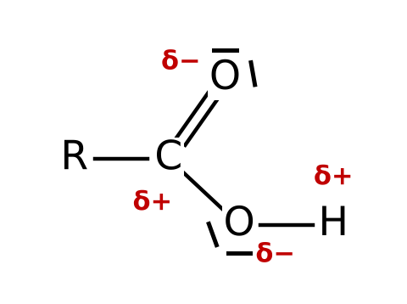 | Ion carboxylate R–COO⁻  Semi-développée : R–COO⁻  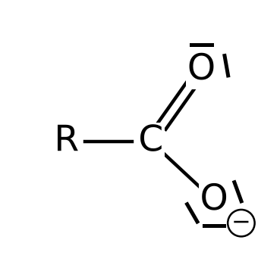
Amine R–NH₂  Semi-développée : R–NH₂  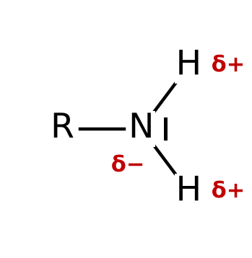 | Ion ammonium R–NH₃⁺  Semi-développée : R–NH₃⁺  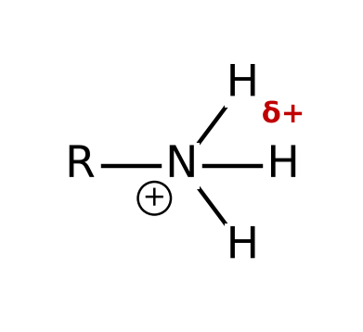

À VOUS DE JOUER
a) Quel atome de l’acide carboxylique est libéré sous forme d’ion H⁺ ? Pourquoi ? L’atome H lié à O : la liaison O–H est très polarisée (H porte δ+).
b) Grâce à quoi une amine peut-elle capter un ion H⁺ ? Grâce au doublet non liant porté par l’atome d’azote.

Séance 3 – Le pH d’une solution

VI. Relation entre pH et concentration en ions oxonium
 | VIDÉO n°1 – Calculer le pH d’une solution : pH = –log([H₃O⁺]/c°)  ► Note la définition du pH et la méthode de calcul à la calculatrice.  Lien : https://youtu.be/6_lNkzcyMfQ

À RETENIR
Le pH (potentiel hydrogène) d’une solution aqueuse diluée est défini par :
pH = –log([H₃O⁺] / c°)
avec [H₃O⁺] la concentration en ions oxonium en mol·L⁻¹ et c° = 1 mol·L⁻¹ la concentration standard. Le pH est sans unité.

Cette relation est valable pour des solutions diluées : [H₃O⁺] < 0,05 mol·L⁻¹.
Le pH se mesure avec un pH-mètre (mesure précise) ou de façon approximative avec du papier pH ou un indicateur coloré.
À 25 °C : une solution est acide si pH < 7, neutre si pH = 7, basique si pH > 7.
 | VIDÉO n°2 – Relation entre [H₃O⁺] et pH  ► Apprends à faire le calcul inverse : retrouver [H₃O⁺] à partir du pH.  Lien : https://youtu.be/KpEUkd5rws0

À RETENIR
Relation inverse : [H₃O⁺] = c° × 10^{-pH}

Exemples : si [H₃O⁺] = 1,0×10⁻⁴ mol·L⁻¹ alors pH = –log(1,0×10⁻⁴) = 4,0 ; si pH = 8,0 alors [H₃O⁺] = 1,0×10⁻⁸ mol·L⁻¹.
Si [H₃O⁺] est divisée par 10 (dilution d’un acide fort par 10), le pH augmente d’une unité. Plus [H₃O⁺] est grande, plus le pH est petit.
MÉTHODE – À la calculatrice
pH : touches (–) log ( … ). [H₃O⁺] : touches 10^{x} (souvent 2nde + log) puis (–) pH.
Arrondi : on donne en général le pH avec une décimale (ou autant de décimales que de chiffres significatifs de la concentration).

À VOUS DE JOUER – Calculs de pH
a) Calculer le pH d’une solution telle que [H₃O⁺] = 10 mmol·L⁻¹. [H₃O⁺] = 1,0×10⁻² mol·L⁻¹ donc pH = 2,0
b) Cette solution (d’acide fort) est diluée 10 fois. Nouveau pH ? [H₃O⁺] = 1,0×10⁻³ mol·L⁻¹ donc pH = 3,0
c) Déterminer [H₃O⁺] dans une solution de pH = 6,7. [H₃O⁺] = 10^{-6,7} = 2,0×10⁻⁷ mol·L⁻¹
d) Une boisson au cola a un pH de 2,5. Calculer [H₃O⁺]. [H₃O⁺] = 10^{-2,5} = 3,2×10⁻³ mol·L⁻¹

Séance 4 – Transformations non totales

VII. Transformations totales et non totales
 | VIDÉO n°17 – Déterminer x_{f}, x_{max} et le taux d’avancement final τ  ► Note les définitions de x_{max}, x_{f} et τ, puis complète les parties 1 et 2.  Lien : https://youtu.be/7SyO_7upLHM

1. Définition
Certaines transformations chimiques ne sont pas totales. Lorsqu’une transformation est non totale, à l’état final :
- tous les réactifs et tous les produits sont présents ;
- les quantités de matière n’évoluent plus.
Cet état final, où coexistent réactifs et produits, est appelé état d’équilibre. Dans l’équation, on remplace la flèche simple par une double flèche ⇄ : aA + bB ⇄ cC + dD.

2. Taux d’avancement final
À RETENIR
Le taux d’avancement final τ (sans unité) est défini par : τ = x_{f} / x_{max}
- x_{f} : avancement final, mesuré expérimentalement ;
- x_{max} : avancement maximal, calculé si le réactif limitant est entièrement consommé.
Si τ = 1, alors x_{f} = x_{max} : la transformation est totale.
Si 0 < τ < 1, alors x_{f} < x_{max} : la transformation est non totale (limitée).

3. Dissociation d’un acide dans l’eau
Un acide AH de concentration apportée c est dissous dans un volume V d’eau. Complète le tableau d’avancement :
État | Avanc. | AH_{(aq)} + | H₂O_{(l)} ⇄ | A⁻_{(aq)} + | H₃O⁺_{(aq)}
Initial | x = 0 | c·V | excès | 0 | 0
Intermédiaire | x | c·V – x | excès | x | x
Final | x_{f} | c·V – x_{f} | excès | x_{f} | x_{f}

Si l’acide était entièrement consommé : x_{max} = c·V.
À l’état final : x_{f} = n(H₃O⁺)_{f} = [H₃O⁺]_{f} × V = c° × 10^{-pH} × V.
On en déduit : τ = x_{f} / x_{max} = [H₃O⁺]_{f} / c = c°·10^{-pH} / c.
À VOUS DE JOUER – L’acide méthanoïque
On prépare V = 100 mL d’une solution d’acide méthanoïque HCOOH de concentration c = 1,0×10⁻² mol·L⁻¹. Son pH mesuré vaut 2,9.
1. Écrire l’équation de la réaction de l’acide avec l’eau. HCOOH + H₂O ⇄ HCOO⁻ + H₃O⁺
2. Calculer x_{max}. x_{max} = c·V = 1,0×10⁻² × 0,100 = 1,0×10⁻³ mol
3. Calculer x_{f}. x_{f} = 10^{-2,9} × 0,100 = 1,3×10⁻⁴ mol
4. Calculer τ et conclure. τ = 1,3×10⁻⁴ / 1,0×10⁻³ = 0,13 (13 %) < 1 : transformation non totale

Séance 5 – Constante d’acidité et produit ionique de l’eau

VIII. Constante d’acidité K_{A} d’un couple
 | VIDÉO n°12 – Constante d’acidité Ka et pKa  ► Note la définition de K_{A} et de pK_{A}. Lis d’abord l’encadré ATTENTION ci-dessous.  Lien : https://youtu.be/dJ513KoV39g

ATTENTION
Dans la vidéo, les concentrations ne sont pas divisées par c°. En Terminale, on divise chaque concentration par c° = 1 mol·L⁻¹ pour que K_{A} soit sans dimension. Pense à rajouter les c° en complétant ton cours.

La constante d’acidité K_{A} d’un couple AH / A⁻ est la constante d’équilibre associée à la réaction de l’acide avec l’eau :
AH_{(aq)} + H₂O_{(l)} ⇄ A⁻_{(aq)} + H₃O⁺_{(aq)}
À RETENIR
K_{A}= | [A⁻]_{éq} × [H₃O⁺]_{éq}
K_{A}= | [AH]_{éq} × c°
(les concentrations sont celles à l’équilibre ; l’eau, solvant, n’apparaît pas)
K_{A} est sans unité et ne dépend que de la température. Plus K_{A} est grand, plus l’acide est dissocié dans l’eau.
On définit : pK_{A} = –log K_{A} ⇔ K_{A} = 10^{–pKa}

Complète la ligne des pK_{A} (valeurs à 25 °C) :
Couple | CH₃COOH / CH₃COO⁻ | CO₂,H₂O / HCO₃⁻ | NH₄⁺ / NH₃ | HCO₃⁻ / CO₃²⁻
K_{A} | 1,6×10⁻⁵ | 4,0×10⁻⁷ | 6,3×10⁻¹⁰ | 5,0×10⁻¹¹
pK_{A} | 4,8 | 6,4 | 9,2 | 10,3

À VOUS DE JOUER – Utiliser K_{A}
a) Une constante d’acidité vaut 5,6×10⁻⁴. Que vaut le pK_{A} ? pK_{A} = –log(5,6×10⁻⁴) = 3,3
b) Quelle est la concentration en ions ammonium NH₄⁺ dans une solution d’ammoniac de pH = 10,0 où [NH₃] = 5,0×10⁻⁴ mol·L⁻¹ ? Donnée : K_{A}(NH₄⁺/NH₃) = 6,3×10⁻¹⁰.
K_{A} = [NH₃]·[H₃O⁺] / ([NH₄⁺]·c°) donc [NH₄⁺] = [NH₃]·[H₃O⁺] / (K_{A}·c°)
[H₃O⁺] = 10^{-10,0} = 1,0×10⁻¹⁰ mol·L⁻¹
[NH₄⁺] = 5,0×10⁻⁴ × 1,0×10⁻¹⁰ / 6,3×10⁻¹⁰ = 7,9×10⁻⁵ mol·L⁻¹

IX. Autoprotolyse de l’eau et produit ionique K_{e}
 | VIDÉO n°9 – Autoprotolyse de l’eau  ► Complète l’équation de l’autoprotolyse de l’eau.  Lien : https://youtu.be/4pv4C5One5I

L’eau étant une espèce amphotère, elle réagit sur elle-même (réaction très limitée) :
H₂O + H₂O ⇄ H₃O⁺ + HO⁻
Les couples mis en jeu sont H₃O⁺ / H₂O et H₂O / HO⁻.
 | VIDÉO n°10 – Produit ionique de l’eau Ke  ► Note l’expression de K_{e} et sa valeur à 25 °C.  Lien : https://youtu.be/1c-6XEoBOWY

À RETENIR
K_{e}= | [H₃O⁺]_{éq} × [HO⁻]_{éq}
K_{e}= | (c°)²
À 25 °C : K_{e} = 1,0×10⁻¹⁴ et pK_{e} = –log K_{e} = 14

Dans l’eau pure (ou une solution neutre) à 25 °C : [H₃O⁺] = [HO⁻] = 1,0×10⁻⁷ mol·L⁻¹, donc pH = 7,0.
Dans toute solution aqueuse, si l’on connaît [H₃O⁺], on en déduit : [HO⁻] = K_{e} × c°² / [H₃O⁺] .
À VOUS DE JOUER
Une solution a un pH = 11,0. Calculer [HO⁻]. [H₃O⁺] = 1,0×10⁻¹¹ mol·L⁻¹ donc [HO⁻] = 1,0×10⁻¹⁴ / 1,0×10⁻¹¹ = 1,0×10⁻³ mol·L⁻¹

Séance 6 – Acides forts, bases fortes et échelle des pK_{A}

X. Acides forts et acides faibles
 | VIDÉO n°11 – Qu’est-ce qu’un acide fort ? Comment le reconnaître ?  ► Note la définition d’un acide fort et la méthode pour le reconnaître.  Lien : https://youtu.be/TAqwBqlsA3o

À RETENIR
Un acide fort réagit totalement avec l’eau (τ = 1) : on écrit une simple flèche : AH + H₂O → A⁻ + H₃O⁺. Exemples : acide chlorhydrique HCl, acide nitrique HNO₃.
Un acide faible réagit de façon non totale avec l’eau (τ < 1) : on écrit une double flèche ⇄. Exemple : acide éthanoïque CH₃COOH.

pH d’une solution d’acide fort de concentration c
La réaction étant totale : x_{f} = x_{max} = c·V, donc [H₃O⁺]_{f} = c et :
À RETENIR
pH = –log(c / c°) (acide fort)

Pour un acide faible : x_{f} < x_{max}, donc [H₃O⁺]_{f} < c et pH > –log(c / c°).
MÉTHODE – Fort ou faible ?
On compare le pH mesuré à –log(c/c°) : s’ils sont égaux, l’acide est fort ; si pH > –log(c/c°), l’acide est faible.

À VOUS DE JOUER
a) pH d’une solution d’acide chlorhydrique de concentration c = 2,0×10⁻³ mol·L⁻¹ ? pH = –log(2,0×10⁻³) = 2,7
b) Une solution d’un acide AH de concentration c = 1,0×10⁻² mol·L⁻¹ a un pH de 3,4. L’acide est-il fort ou faible ? –log c = 2,0 < 3,4 : l’acide est faible

XI. Bases fortes
 | VIDÉO n°21 – Qu’est-ce qu’une base forte ? Comment la reconnaître ?  ► Note la définition d’une base forte et un exemple.  Lien : https://youtu.be/pPEBiLkjXXo

À RETENIR
Une base forte réagit totalement avec l’eau : A⁻ + H₂O → AH + HO⁻. Exemple : l’ion hydroxyde de la soude (Na⁺ + HO⁻) ou l’ion éthanolate C₂H₅O⁻.

 | VIDÉO n°22 – Calculer le pH d’une base forte en solution aqueuse  ► Suis la démonstration du pH d’une solution de base forte, puis complète.  Lien : https://youtu.be/hvSJVJKLZaY

Pour une base forte de concentration c : [HO⁻]_{f} = c, et d’après K_{e} : [H₃O⁺]_{f} = K_{e} × c°² / c.
pH = –log([H₃O⁺]_{f} / c°) = –log(K_{e}·c° / c) donc :
À RETENIR
pH = pK_{e} + log(c / c°) = 14 + log(c / c°) (base forte, à 25 °C)

À VOUS DE JOUER
Calculer le pH d’une solution de soude de concentration c = 5,0×10⁻³ mol·L⁻¹. pH = 14 + log(5,0×10⁻³) = 11,7

XII. Échelle des pK_{A}
 | VIDÉO n°13 – Échelle des pKa : acide fort / faible, base forte / faible  ► Regarde comment on classe les acides et les bases sur une échelle de pK_{A}, puis complète.  Lien : https://youtu.be/0tIBaaOE-D0

Couple H₃O⁺ / H₂O : H₃O⁺ + H₂O ⇄ H₂O + H₃O⁺ ; K_{A} = 1 donc pK_{A} = 0.
Couple H₂O / HO⁻ : H₂O + H₂O ⇄ HO⁻ + H₃O⁺ ; K_{A} = K_{e} donc pK_{A} = 14.
- Les acides forts sont plus forts que H₃O⁺ : leur pK_{A} est < 0. Dans l’eau, ils sont entièrement remplacés par H₃O⁺.
- Les bases fortes sont plus fortes que HO⁻ : leur pK_{A} est > 14.
- Les couples acide faible / base faible ont un pK_{A} compris entre 0 et 14.
À RETENIR
Plus le pK_{A} est petit, plus l’acide est fort. Plus le pK_{A} est grand, plus la base est forte.

Complète l’échelle (place aussi les couples du tableau de la séance 5) :
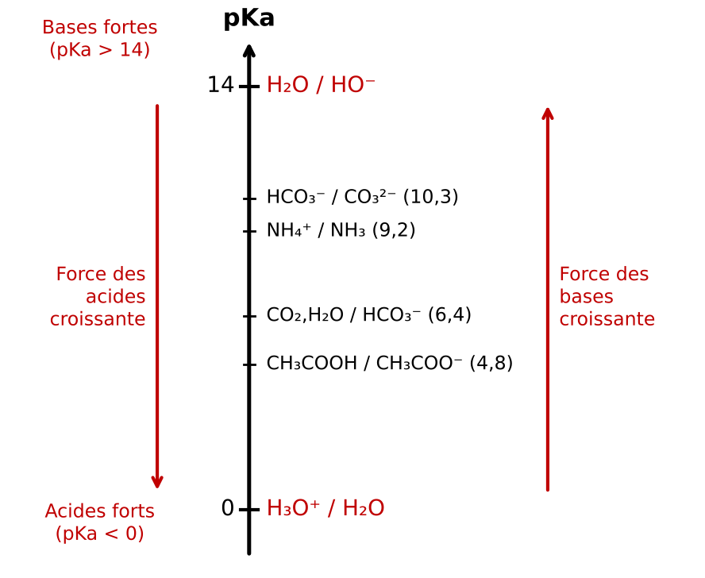
Remarque : un diacide (noté AH₂) peut céder successivement deux ions H⁺ ; il appartient à deux couples AH₂ / AH⁻ et AH⁻ / A²⁻.

Séance 7 – Composition d’une solution d’acide faible

XIII. Déterminer le taux d’avancement d’un acide faible
 | VIDÉO n°18 – Calculer le taux d’avancement d’un acide faible (équation du 2nd degré)  ► Suis la mise en équation (tableau d’avancement puis K_{A}) et complète.  Lien : https://youtu.be/j1WPYXOrxQo

Pour un acide faible AH de concentration c, à l’équilibre (voir tableau de la séance 4) :
- [A⁻]_{éq} = [H₃O⁺]_{éq} = x_{éq} / V = τ·c
- [AH]_{éq} = c – x_{éq} / V = c·(1 – τ)
En remplaçant dans l’expression de K_{A} (on travaille avec les valeurs numériques des concentrations, c° = 1 mol·L⁻¹) :
K_{A} = (τ·c)² / (c·(1 – τ)) = τ²·c / (1 – τ)
On obtient une équation du second degré en τ :
À RETENIR
c·τ² + K_{A}·τ – K_{A} = 0
Variante avec h = [H₃O⁺]_{éq} : h² + K_{A}·h – K_{A}·c = 0

 | VIDÉO n°19 – Résoudre l’équation du second degré pour trouver τ  ► Révise la résolution d’une équation du second degré a·X² + b·X + c’ = 0.  Lien : https://youtu.be/WIbH_29MkNU

Discriminant : Δ = b² – 4·a·c’. On ne garde que la solution positive : X = (–b + √Δ) / (2a).
À VOUS DE JOUER – Exemple guidé : l’acide éthanoïque
Solution d’acide éthanoïque de concentration c = 1,0×10⁻² mol·L⁻¹ ; K_{A} = 1,6×10⁻⁵.
1. Écrire l’équation du second degré : 1,0×10⁻²·τ² + 1,6×10⁻⁵·τ – 1,6×10⁻⁵ = 0
2. Calculer Δ : Δ = (1,6×10⁻⁵)² + 4 × 1,0×10⁻² × 1,6×10⁻⁵ = 6,4×10⁻⁷
3. En déduire τ : τ = (–1,6×10⁻⁵ + √(6,4×10⁻⁷)) / (2 × 1,0×10⁻²) = 3,9×10⁻² soit 3,9 %
4. Calculer [H₃O⁺]_{éq} et le pH : [H₃O⁺] = τ·c = 3,9×10⁻⁴ mol·L⁻¹ ; pH = 3,4
5. Composition finale : [CH₃COO⁻] = 3,9×10⁻⁴ mol·L⁻¹ ; [CH₃COOH] = 1,0×10⁻² – 3,9×10⁻⁴ = 9,6×10⁻³ mol·L⁻¹

Déterminer K_{A} à partir d’un pH mesuré
Si l’on mesure le pH de la solution d’acide faible : [H₃O⁺]_{éq} = [A⁻]_{éq} = 10^{-pH} et [AH]_{éq} = c – 10^{-pH}, donc :
K_{A} = (10^{-pH})² / (c – 10^{-pH})
Utile aussi : conservation de la matière : c = [AH]_{éq} + [A⁻]_{éq}.
À VOUS DE JOUER
Reprendre l’acide méthanoïque de la séance 4 (c = 1,0×10⁻² mol·L⁻¹, pH = 2,9). Calculer K_{A} et pK_{A}. K_{A} = (10^{-2,9})² / (1,0×10⁻² – 10^{-2,9}) = 1,8×10⁻⁴ ; pK_{A} = 3,7

Séance 8 – Diagrammes de prédominance et de distribution

XIV. Relation entre pH et pK_{A}
 | VIDÉO n°15 – Démonstration de pH = pKa + log([A⁻]/[AH])  ► Suis la démonstration et recopie-la étape par étape.  Lien : https://youtu.be/MQcc0OWA-n4

À RETENIR
pH = pK_{A} + log([A⁻]_{éq} / [AH]_{éq})

Démonstration (rappels : log(X·Y) = log X + log Y et log(1/X) = –log X) :
K_{A} = ([A⁻]_{éq}/[AH]_{éq}) × ([H₃O⁺]_{éq}/c°)
log K_{A} = log([A⁻]_{éq}/[AH]_{éq}) + log([H₃O⁺]_{éq}/c°)
–pK_{A} = log([A⁻]_{éq}/[AH]_{éq}) – pH
donc pH = pK_{A} + log([A⁻]_{éq}/[AH]_{éq})

XV. Diagramme de prédominance
 | VIDÉO n°14 – Tracer un diagramme de prédominance (pKa)  ► Note les trois cas, puis trace le diagramme demandé.  Lien : https://youtu.be/K4NiQSbjvMY

À RETENIR
- Si pH = pK_{A} : [A⁻] = [AH] ; les deux formes ont la même concentration.
- Si pH < pK_{A} : [A⁻] < [AH] ; c’est la forme acide AH qui prédomine.
- Si pH > pK_{A} : [A⁻] > [AH] ; c’est la forme basique A⁻ qui prédomine.

À VOUS DE JOUER – Le vinaigre
Trace le diagramme de prédominance du couple acide éthanoïque / ion éthanoate (pK_{A} = 4,8) :
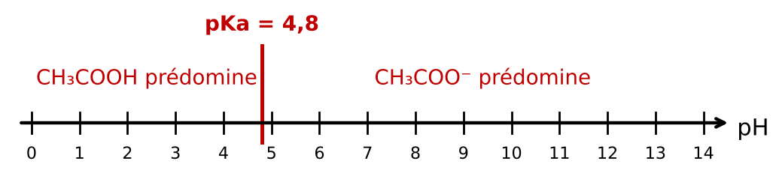
a) Quelle espèce prédomine dans le vinaigre (pH = 2,5) ? pH < pK_{A} : CH₃COOH prédomine
b) Et dans le sang (pH = 7,4) ? pH > pK_{A} : CH₃COO⁻ prédomine

Cas des acides α-aminés
Un acide α-aminé possède deux couples : le groupe –COOH (couple acide carboxylique / ion carboxylate, pK_{A1} entre 2 et 5) et le groupe –NH₃⁺ (couple ion alkylammonium / amine, pK_{A2} entre 9 et 10). Complète le diagramme avec les trois formes :
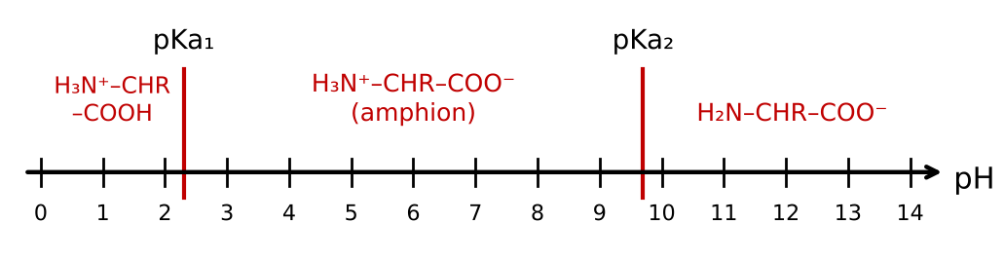
On remarque que la forme H₂N–CHR–COOH n’existe pratiquement jamais en solution.

XVI. Diagramme de distribution
 | VIDÉO n°16 – Diagramme de distribution  ► Observe comment lire un diagramme de distribution, puis réponds aux questions.  Lien : https://youtu.be/u6btUVa4MbY

Un diagramme de distribution représente le pourcentage de la forme acide et de la forme basique d’un couple en fonction du pH.
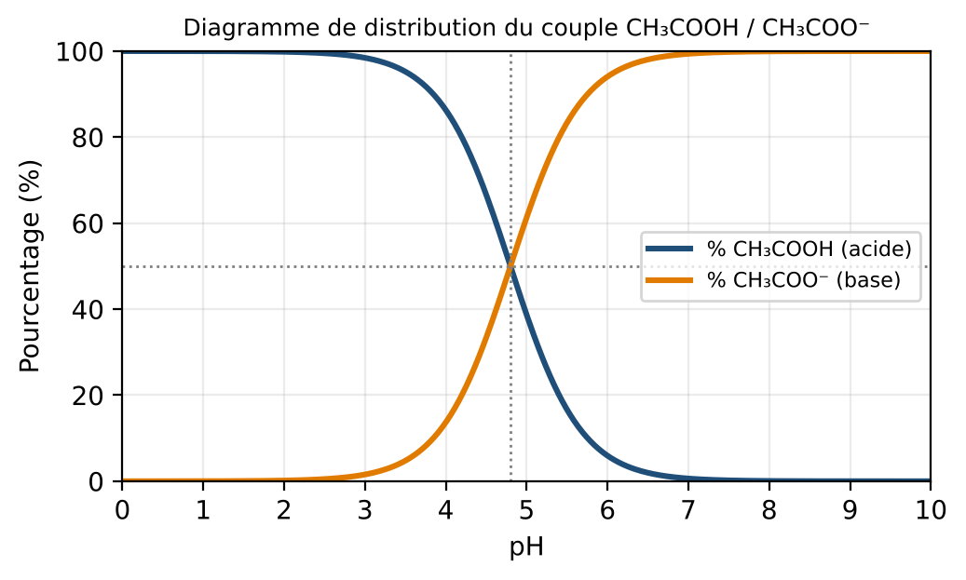
À VOUS DE JOUER
a) Au point d’intersection des deux courbes, quel est le pourcentage de chaque forme ? 50 % Quelle est la valeur du pH ? pH = pK_{A} = 4,8
b) Quelle est l’espèce majoritaire à pH = 6 ? Avec quel pourcentage environ ? CH₃COO⁻, environ 94 %

XVII. Applications

1. Les indicateurs colorés
Un indicateur coloré est un couple acide/base (noté HInd / Ind⁻) dont la forme acide et la forme basique ont des couleurs différentes. Sa zone de virage est l’intervalle de pH dans lequel il change de teinte ; elle est située autour de pK_{A} ± 1.
Indicateur | Teinte acide | Zone de virage | Teinte basique
Hélianthine | rouge | 3,1 – 4,4 | jaune
Rouge de méthyle | rouge | 4,2 – 6,2 | jaune
Bleu de bromothymol (BBT) | jaune | 6,0 – 7,6 | bleu
Thymolphtaléine | incolore | 9,3 – 10,5 | bleu

Quelle est la couleur du BBT dans une solution de pH = 3 ? jaune de pH = 9 ? bleu

2. Les solutions tampons
À RETENIR
Une solution tampon est une solution dont le pH varie très peu lors de l’ajout modéré d’un acide, d’une base, ou lors d’une dilution modérée. On l’obtient par un mélange équimolaire d’un acide faible et de sa base conjuguée : son pH est alors égal au pK_{A} du couple.

Exemples : les solutions étalons (pH = 4 et pH = 7) utilisées pour étalonner le pH-mètre en TP ; le sang, dont le pH est maintenu autour de 7,4.

Séance 9 – Bilan : extrait de bac et auto-évaluation
 | VIDÉO n°23 – Extrait de bac corrigé  ► Lis l’énoncé dans la vidéo, mets PAUSE et cherche seul(e) 15 à 20 min. Ensuite seulement, regarde la correction.  Lien : https://youtu.be/o2c5LgtxMic

Annexe – Toutes les vidéos du chapitre
Retrouve ici toutes les vidéos, pour réviser avant une évaluation.
1 |  | Calculer le pH d’une solution : pH = –log([H₃O⁺]/c°) | 2 |  | Relation entre [H₃O⁺] et pH
3 |  | Acide-base : couple et demi-équation | 4 |  | Acide-base : équilibrer une équation (méthode)
5 |  | Acide-base : couple et demi-équation (exercice) | 6 |  | Une espèce amphotère : l’eau
7 |  | Un acide dans l’eau | 8 |  | Une base dans l’eau
9 |  | Autoprotolyse de l’eau | 10 |  | Produit ionique de l’eau Ke
11 |  | Qu’est-ce qu’un acide fort ? Comment le reconnaître ? | 12 |  | Constante d’acidité Ka et pKa
13 |  | Échelle des pKa : acide fort / faible, base forte / faible | 14 |  | Tracer un diagramme de prédominance (pKa)
15 |  | Démonstration de pH = pKa + log([A⁻]/[AH]) | 16 |  | Diagramme de distribution
17 |  | Déterminer x_{f}, x_{max} et le taux d’avancement final τ | 18 |  | Calculer le taux d’avancement d’un acide faible (équation du 2nd degré)
19 |  | Résoudre l’équation du second degré pour trouver τ | 21 |  | Qu’est-ce qu’une base forte ? Comment la reconnaître ?
22 |  | Calculer le pH d’une base forte en solution aqueuse | 23 |  | Extrait de bac corrigé

